Живот у шуми и на трави
1. Бор се од осталих наших четинара разликује по томе што...
има мртву кору на површини
игличасти листови су дуги (понекад и преко 10 центиметара)
има шишаке
живи на високим планинама
2. Које дрво је приказано на слици?
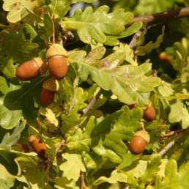
Храст Буква Дрен Топола
3. Која животиња је приказана на слици?
Ракун Јазавац Рис Мравојед
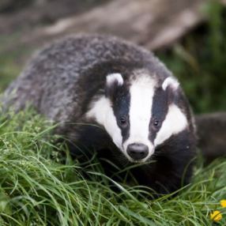
4. Јазавац према начину исхране спада у...
аутотрофе месоједе сваштоједе биљоједе
5. Која врста дрвета је приказана на слици?
Храст Јавор Брест Буква
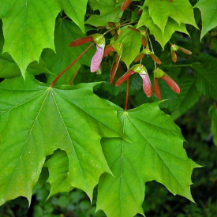
6. Која биљка је приказана на слици?
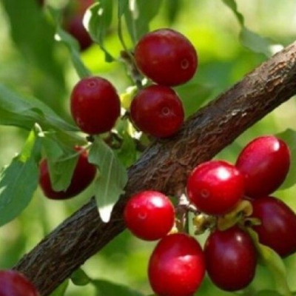
Дрен Трњина Бреза Глог

7. Која врста дрвета је приказана на слици?
Топола Буква Јасен Глог Буква Јасен
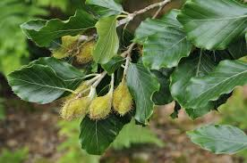
8. Проблем недостатка хране у шуми зими животиње решавају тако што...
селе се
све наведено
спавају зимски сан
прелазе на исхрану расположивим изворима хране
9. Које дрво је приказано на слици?
Јасен Бреза Тиса Дрен
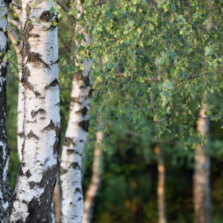
10. Избаци уљеза:
Храст Липа Бреза Бор
11. Које од наведених животиња живе на ливади?
Богомољка Сова Скакавац Веверица Жаба
12. Која од наведених особина није карактеристична за четинаре?
Смола Упадљиви цветови Повијене гране Игличасти листови
13. Које дрво је приказано на слици?
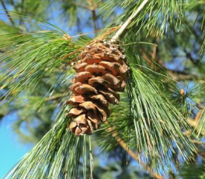
Бор Јела Ариш Смрча
14. Која животиња је приказана на слици?
Попац Богомољка Цврчак Скакавац
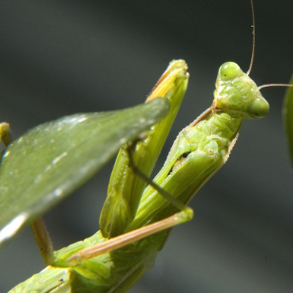

15. Зашто зељасте биљке у шуми често цветају у рано пролеће?
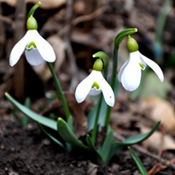
Због лакшег опрашивања.
Белим цветовима се камуфлирају у снегу.
Избегавају период године када због листова дрвећа нема светлости на тлу.
Избегавају биљоједе који у то доба још спавају.
16. Од којих од наведених животиња дрвеће у шуми има користи?
Веверица
Пчела
Губар
Зец
17. Које дрво је приказано на слици?
Оскоруша
Врба
Јавор
Бреза
